9 класс
Классный руководитель Степаненко В. П.
Форма работы - классный час
Дата проведения 19.11. 2021

Тема: Давайте говорить друг другу комплименты
Цели:
- Формировать коммуникативные умения и навыки;
- Учить применять полученные знания в речевом взаимодействии в социуме;
- Содействовать развитию эмоционально-чувственной сферы обучающихся;
- Формировать представление об эстетических нормах общения.
- Содействовать доброжелательной атмосфере, направленной на повышение внутригруппового доверия и сплоченности коллектива класса.

Ход занятия.
1.Организационный момент. - Дорогие, ребята! Пусть этот урок принесет нам радость общения и наполнит души прекрасными чувствам
Ход мероприятия.
Тема нашего классного часа "Давайте говорить друг другу комплименты…". Из названия вам понятно, что говорить мы с вами будем сегодня о комплиментах и одна из задач – научиться составлять комплименты.
Залог вашего жизненного успеха - это правильное общение с людьми, окружающими вас. Главным фактором общения является слово.
У разных народов сложено много пословиц и поговорок о влиянии слова на человек. Прочитайте их, порассуждайте, какой смысл в этих поговорках.
«Слово -не обух, а от него люди гибнут.»
«Доброе слово сказать-посошок в руки дать».
«Раны излечивает доброе слово и песни».
«Слово есть поступок».
Вывод: в жизни нам часто приходится страдать, обижаться на окружающих за то, что нас неправильно поняли, напрасно обидели. «Счастье – это когда тебя понимают», - говорит герой фильма «Доживем до понедельника».
Основная часть.
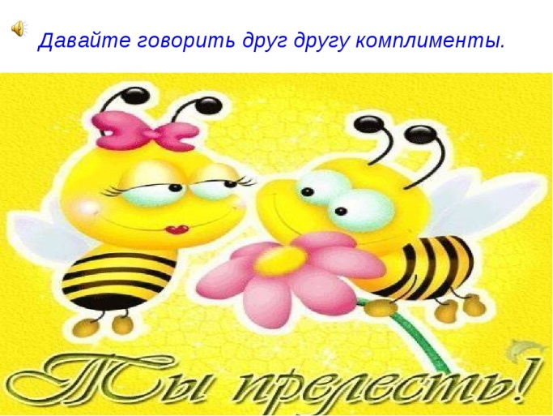
Люди, не грубите вы друг другу!
Вам на это право не дано!
Тот был друг, а та была подруга,
Но расстались вы давным-давно...
Просто между вами чёрной кошкой
Слово грубое насквозь прошло,
Просто вас обидели немножко,
А простить бывает тяжело.
Жизнь других, да и свою не сокращайте,
Слишком мало нам дано прожить.
Комплименты чаще посылайте
В адрес тех, кого могли любить!
И тогда в душе утихнет вьюга,
И растает снег и лёд.
Уважайте и любите вы друг друга,
Всё у вас на лад тогда пойдёт!
Существует множество правил общения, вот некоторые из них:
• Будьте доброжелательными к своим одноклассникам и взрослым, излучайте свое хорошее настроение, делитесь им с другими.
• Выражайте людям свою симпатию, улыбайтесь чаще.
• Проявляйте искренний интерес и внимание к собеседнику.
• Не забывайте говорить комплименты.
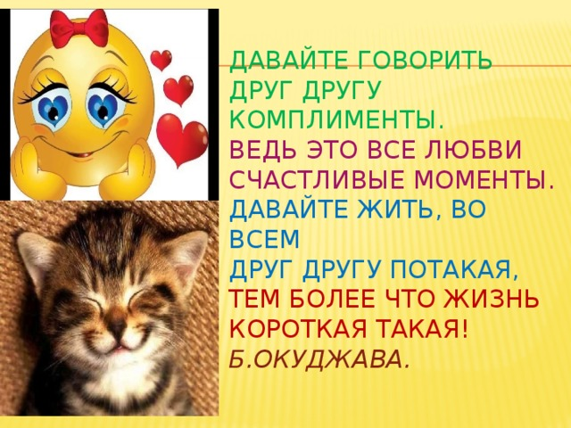
В общении комплимент является тонким и действенным инструментом. Комплименты помогают делать общение людей приятным, доброжелательным. Принято делать комплименты женщинам, ибо им это нравится. На самом деле выслушивать комплименты любят все, просто реакция мужчин бывает не так заметна.
Такая слабость к комплиментам объясняется тем, что комплимент удовлетворяет важнейшую психологическую потребность человека — потребность в положительных эмоциях. Собеседник, удовлетворяющий эту потребность, становится желанным собеседником.
Из определения толкового словаря: КОМПЛИМЕНТ – любезные, приятные слова, лестный отзыв (но не льстивые, когда в сердце яд, а на языке мёд). Комплимент отличается от лести именно тем, что дается небольшое преувеличение. Льстец сильно преувеличивает достоинства собеседника. Сравните: "Тебе очень идет этот цвет" (комплимент) и "Ты самый красивый" (лесть). Лесть грубее и имеет больше шансов быть отвергнутой из-за вопиющей неправдоподобности. Хотя есть люди, которым и лесть по душе. Впрочем, многих лесть отталкивает.
Разыгрывание ситуаций.
Сделайте комплимент в зависимости от ситуации и ответьте на полученный комплимент.
Ситуации:
- Представьте себе, что вы встретились с приятелем после долгой разлуки.
- Вы на дне рождения, поздравьте именинника, используя комплимент.
- Вы расстаетесь, сделайте комплимент при прощании.
- Вы увиделись с девушкой, сделайте ей комплимент.
Упражнения в выборе правильных комплиментов.
Из предложенных комплиментов и ответов на комплименты выбрать правильные
1 Комплименты:
- У Вас новая прическа, она Вам идет
- Ты самый красивый
- Ты лучший ученик в классе.
- Твоя улыбка сногсшибательна. Люди вокруг тебя всегда в хорошем настроении.
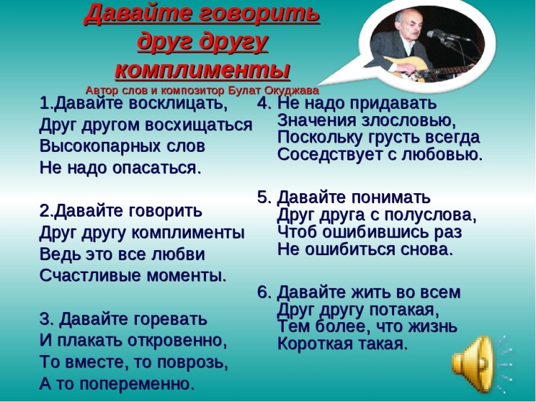
Ответы на комплименты:
- Я рад, что тебе это понравилось.
- Ах, вы мне льстите!
2 Комплименты:
- Вы всегда элегантны.
- Ну ты и богат, дружок.
- Вы мастер на все руки.
Ответы на комплименты:
- Спасибо за комплимент! Мне очень приятно это слышать.
- Ну, полноте! Вы мне льстите!
3 Комплименты:
- У вас решительный характер
- Я всегда любуюсь Вами. На вас всегда приятно посмотреть.
- Твои финансовые успехи говорят о твоей предприимчивости и решительности.
Ответы на комплименты:
- Это только комплимент!
- Благодарю Вас!
4 Комплименты:
- Руки у тебя действительно золотые. А вот язык твой - враг твой!
- Ваша стойкость и выдержка меня всегда восхищали!
- Какие чудесные у вас волосы!
- Вы мужественно и бодро встречаете трудности.
Ответы на комплименты:
- Вы тоже хорошо выглядите
- Спасибо за добрые слова, но Вы преувеличиваете!
Заключительная часть.
Какое настроение у вас после сегодняшнего разговора?
Что нового вы поняли из сегодняшней беседы?
Будете ли вы стараться говорить комплименты своим друзьям и близким?
Учителя тоже любят комплименты!!!!!!!

